**LAPORAN**

**PRAKTIKUM ALGORITMA DAN STUKTUR DATA**



NAMA : ACHMAD ANVAL ADHIEM ALLAIN

NIM : 244107020039

KELAS : TI/1B

PERCOBAAN 1

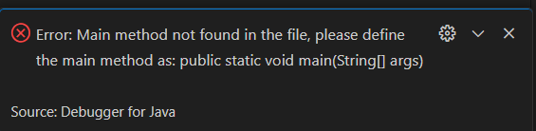

PERTANYAAN 1

1. Mempunyai sesuatu dan melakukan sesuatu
2. Ada 4 (NAMA, NIM, KELAS , dan IPK)
3. Ada 4 (menampilkan informasi, ubah kelas , update ipk , dan nilai kinerja)
4. 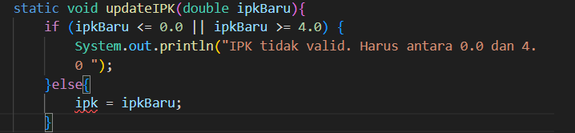
5. Pada bagian fungsi nilaikerja menggunakan struktur pemilihan if else yang berguna untuk melakukan pemilihan pada rentang ipk yang di masukkan untuk mengetahui kinerja pada semester tersebut. Dan yang dikembalikan oleh fungsi nilaikinerja adalah
   1. 3.5 = kinerja sangat baik
   2. 3.0 = kinerja baik
   3. 2.0 = kinerja cukup
   4. < 2.0 = kinerja kurang

Percobaan 2

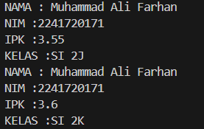

Pertanyaan

1. 

Yang dihasilkan adalah data mhs1

1. Dengan melakukan pemanggilan fungsi pada file mahasiswa02
2. Karena pada saat mengisi file di mahasiswa main memasukkan ipk baru dan kelas baru

Percobaan 3

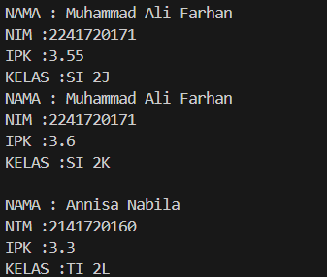

Pertanyaan

1. 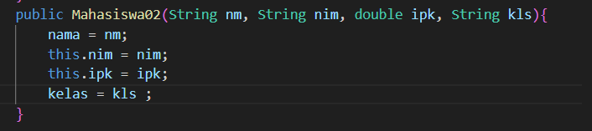
2. Instansiasi objek dan pemanggilan pemanggilan objek
3. 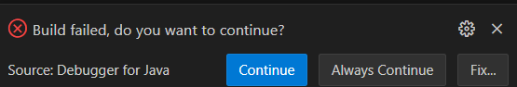

Error karena terdapat 2 class mahasiswa

1. Tidak harus secara berurutan dan bisa di panggil sesuai dengan kebutuhan object tersebut
2. 